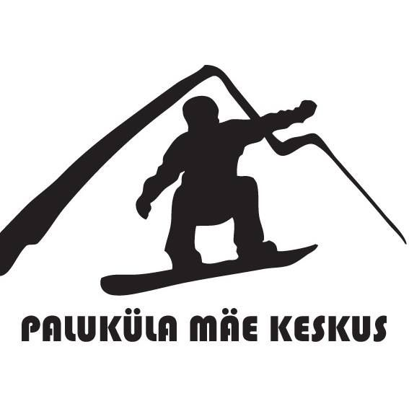
VÕISTLUSTE ÜLDJUHEND Paluküla Lumelaud 2021

1. VÕISTLUSTE TOIMUMISE AEG JA KOHT

Võistlused toimuvad 24. veebruaril 2021 Palukülas , Raplamaal

2. VÕISTLUSALAD NING VÕISTLUSKLASSID

Võisteldakse ühel alal:

Big Air (trikilennd) lmelaud ja freestyle-suusatamine

3. VÕISTLUSKLASSID

3.1 Igaüks saab võistelda ainult ühes võistlusklassis:

LUMELAUD

mehed + 18 a.

Raplamaa meistrivõistluse arvestuses.

Juuniorid 13-17a.

lapsed kuni 12 a.

(võistluse üldarvestuses kui juunioreid on vähem kui 3 on üldine klass noored)

naised

suusatajad

FREESTYLE-SUUSK
Suusatajate võistlusklasside täitumisel antakse meistritiitlid samadel alustel lumelauduritega. Kui suusatajate võistlusklassid ei täitu jaotuvad tiitlid ühes klassis.
Võistlusklassi avamiseks peab olema registreerunud vähemalt 3 osalejat.

4. REGISTREERIMINE

Võistlustele saab registreerida eelnevalt palukulaklubi@gmail.com või kohapeal, kell 14:30 – 15:00.

7. TURVALISUS

Kiivri ja võistlusnumbri kandmine on kohustuslik nii treeningutel kui võistlussõitude ajal.
Kiivrita ning numbrita kedagi rajale ei lubata. Reegli eiramisel võistleja diskvalifitseeritakse.

8. VÕISTLUSE SÜSTEEM
Big-Air ehk trikilend - suur lumelaua hüppevõistlus, kus hinnatakse lennu kõrgust
ning trikkide, saltode ja pöörete keerukust ja stiilipuhtust;
Arvesse läheb suurel trampliinil ehk big air´is, parim tulemus.

Hinnatakse raja läbimisel sooritatud trikkide raskust, stiili ja sujuvust. Lisaks hinnatakse kogu sõitu üldmulje alusel, mis arvestab trikkide varieeruvust ja linkimist.

9. AUTASUSTAMINE

Iga võistlusklassi 1-3. koht autasustatakse Rapla maakonna võistlejaid Rapla meistri medaliga. Paluküla Lumelaud 2021 võistlusklasside võitjad selguvad parima (runi) sõidu järjestusega.

10. VÕISTLUSTE KORRALDUS

Võistlust korraldab Paluküla Klubi.

Korraldajal on õigus teha jooksvaid muudatusi.

Kontaktisik:
Registreerimine & sekretariaat, kohtunikud, reklaam, sponsorlus, jooksev info võistluse kohta: https://et-ee.facebook.com/PalukulaMaeKeskus E-mail: palukulaklubi@gmail.com

